•Танцы под музыку  Включите весёлую музыку и танцуйте вместе с ребёнком прямо на улице.  • Игры на развитие координации  Ходьба по бордюру, прыжки через линии, бег змейкой между деревьями — простые упражнения, которые развлекут малыша.  • Семейные соревнования  Устройте весёлые старты: кто быстрее добежит, дальше прыгнет, точнее попадёт мячом в цель. Главное — атмосфера праздника, а не победа!  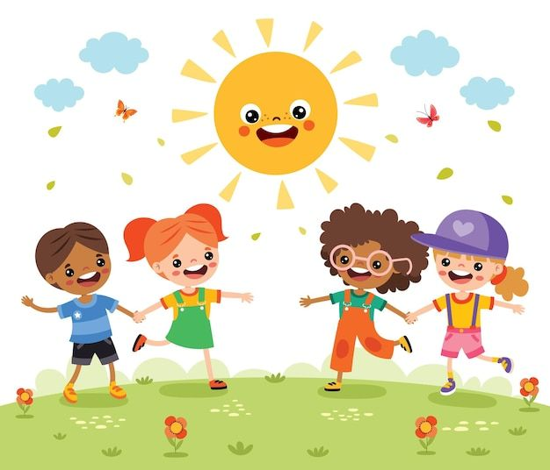  Лето — прекрасная пора для активного отдыха и укрепления здоровья ребёнка. Дошкольный возраст — время, когда закладываются основы физической культуры и любви к движению. Вот несколько советов, как сделать летний отдых вашего малыша полезным и увлекательным!  Почему важно быть активным летом?  Регулярная физическая активность в дошкольном возрасте:  - укрепляет иммунитет;  - развивает координацию и ловкость;  - способствует правильному формированию опорно-двигательного аппарата;  - улучшает настроение и сон;  - помогает познавать мир через движение и игру. | Правила безопасности  - Защита от солнца: надевайте головной убор, используйте солнцезащитный крем, избегайте прогулок в самые жаркие часы (с 11:00 до 16:00).  - Питьевой режим: давайте ребёнку воду регулярно, даже если он не просит.  - Одежда: выбирайте лёгкую, дышащую одежду из натуральных тканей.  - Контроль нагрузки: не заставляйте ребёнка играть через силу, давайте отдыхать по требованию.  - Гигиена: мойте руки после прогулок, следите за чистотой игрушек и инвентаря.  - Безопасность на воде: никогда не оставляйте ребенка без присмотра возле водоёмов или бассейнов.  Идеи для активного летнего отдыха  - Ежедневные прогулки  Выходите на улицу минимум 2–3 раза в день. Чередуйте спокойные прогулки с подвижными играми.  - Подвижные игры  Играйте в:  - догонялки;  - прятки;  - классики (нарисуйте мелом на асфальте);  - «салочки», «море волнуется»;  - игры с мячом (кидать, ловить, катать).  - Велопрогулки и катание на самокате  Если ребёнок умеет кататься — отправляйтесь на прогулку всей семьёй. Не забудьте про защиту: шлем, налокотники, наколенники. | МАДОУ Боровский детский сад «Журавушка»  «Как организовать летний отдых с ребенком»  (советы для родителей)  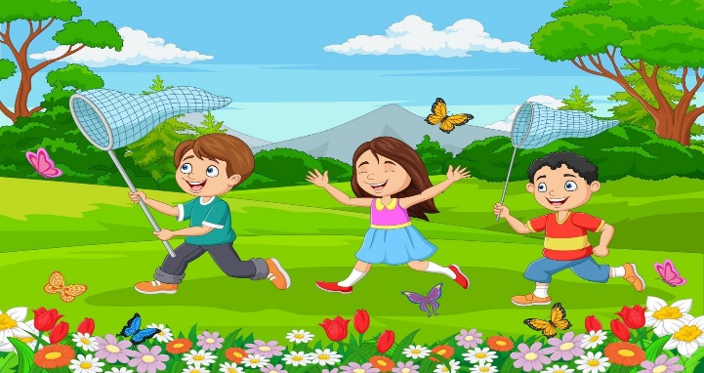  Инструктор по физической культуре:  Вишнякова Светлана Александровна  2026 г.  • Творческие игры на свежем воздухе  Рисуйте мелками на асфальте, стройте замки из песка, создавайте поделки из природных материалов.  • Мини-спортивные площадки  Используйте возможности двора или парка:  - лазайте по лесенкам;  - качайте на качелях;  - ползайте по тоннелям;  - ходите по бревну.  • Экскурсии и походы  Посещайте парки, леса, берега водоёмов. Собирайте листья, шишки, камешки — это развивает наблюдательность и мелкую моторику.

